Centro Ginecológico Dr. García Pérez-Llantada SLP
c/Fco.Vitoria 10, 1º,2ª 50008 Zaragoza
Tf: 976 237373 email: consulta@llantada.com
CIF: B-50961374

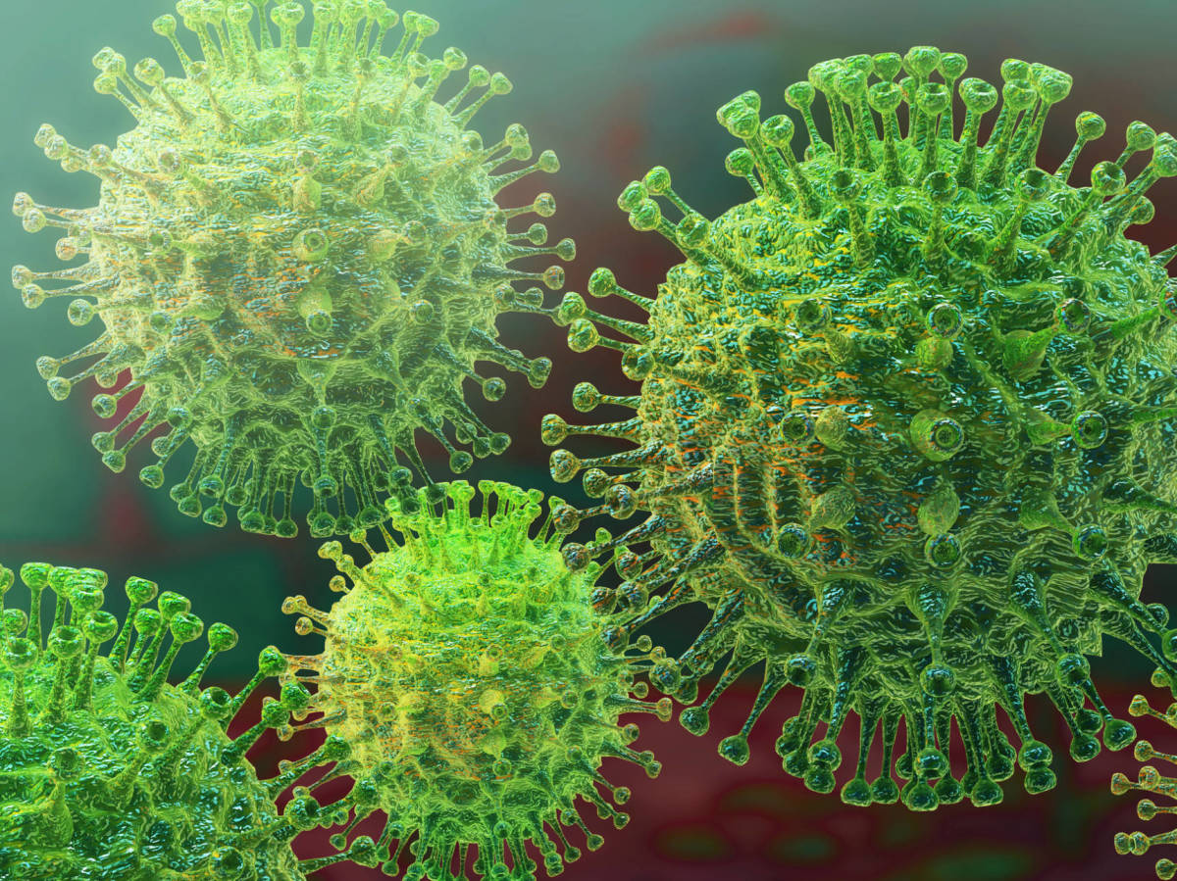

¿Qué es el coronavirus Covid-19?
Bautizado popularmente como 'virus de Wuhan' o 'coronavirus de China' en referencia al lugar donde surgió y donde se están registrando la mayoría de casos el Covid-19 —denominación adoptada por la OMS para evitar la estigmatización de determinadas poblaciones— recuerda a infecciones como el síndrome respiratorio por coronavirus de Oriente Medio (MERS) o el síndrome agudo respiratorio grave (SARS). Este tipo de epidemias suelen estar provocadas por virus de animales que mutan y acaban transmitiéndose a otros seres vivos. En este caso concreto, el principal sospechoso es el murciélago, si bien los expertos creen que ha tenido que haber cambios sustanciales a través de un "huésped intermediario".
Aunque no se conoce de forma precisa su comportamiento, se cree que el coronavirus se transmitía en primer lugar a través del contacto con animales infectados, pero una vez que mutó ya era capaz de pasar de una persona a otra por contacto estrecho con las secreciones respiratorias que se generan con la tos o el estornudo de un enfermo. Además, la Comisión Nacional de Salud china ha descubierto que el contacto físico es otra vía de propagación y el jefe del equipo nacional de expertos establecido para el control y la prevención de la nueva enfermedad cree que también puede transmitirse mediante los desagües y tiene sospechas de transmisión fecal-oral.
Ante la incertidumbre generada, la OMS ha desmentido que se propague a grandes distancias a través del aire y ha asegurado que la principal vía de contagio son las gotículas que se generan cuando una persona infectada tose o estornuda, o a través de saliva o de secreciones de la nariz. Del mismo modo, ha confirmado la seguridad que supone recibir una carta o un paquete procedente de China, epicentro del brote, ya que, según la información preliminar, el nuevo coronavirus puede sobrevivir en una superficie durante unas horas. Que los animales de compañía propaguen el nuevo coronavirus ha sido también negado por la OMS, quien ha informado de que "no hay ninguna prueba" de que el nuevo coronavirus infecte a animales de compañía como los perros y los gatos.
El presidente de la Sociedad de Enfermedades Infecciosas de la Asociación Médica China, Wang Guiqiang, ha afirmado que aún no hay evidencia suficiente de la transmisión de coronavirus de madre a hijo, y que los casos conocidos recientemente de recién nacidos infectados al nacer "tenían más probabilidades de haberse infectado al tocarlos". En rueda de prensa, ha explicado que "las secreciones de la madre durante el parto podrían haber hecho contacto con el niño".

Así afecta el coronavirus según la edad del paciente
Tasa de letalidad del virus según los grupos de edad
Grupos de edad | Casos confirmados | Fallecimientos | Tasa de letalidad
De 0 a 9 años | 0.416 | 0 | 0.0  0.0
De 10 a 19 años | 0.549 | 1 | 0.2  0.2
De 20 a 29 años | 3.619 | 7 | 0.2  0.2
De 30 a 39 años | 7.600 | 18 | 0.2  0.2
De 40 a 49 años | 8.571 | 38 | 0.4  0.4
De 50 a 59 años | 10.008 | 130 | 1.3  1.3
De 60 a 69 años | 8.583 | 309 | 3.6  3.6
De 70 a 79 años | 3.918 | 312 | 8.0  8.0
Mayores de 80 años | 1.408 | 208 | 14.8  14.8
Source: Centro Chino para el Control y Prevención de Enfermedades (CCDC) Get the data Created with Datawrapper

La mayoría de los casos de contagio se dan entre la población que tiene de 30 a 79 años, con una tasa de letalidad media del 2,3%, mientras que la mayor parte de los fallecidos supera la barrera de los 50 años, una edad a la que, según se deduce del mayor estudio elaborado hasta la fecha, aumenta el riesgo de mortalidad, con una tasa de letalidad del 1,3%

Síntomas del coronavirus Covid-19

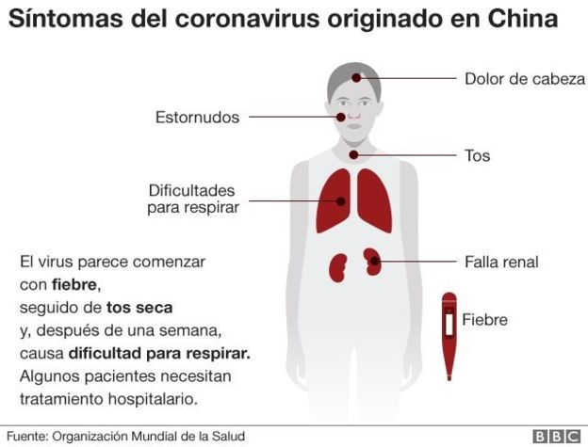
La Organización Mundial de la Salud (OMS) admite que "no se sabe lo suficiente sobre Covid-19 como para sacar conclusiones definitivas sobre cómo se transmite, las características clínicas de la enfermedad o el grado en que se ha propagado", pero se pueden buscar similitudes con otras cepas de coronavirus, que pueden presentarse de diversas formas; desde el resfriado común hasta la neumonía aguda. Estos son algunos de los síntomas más frecuentes entre los pacientes infectados hasta la fecha:
- Fiebre.
- Tos.
- Dificultades para respirar.
- Dolor de garganta.
- Dolor de cabeza.
- Dolores musculares.
- Fatiga.
- Congestión nasal.
En casos más graves, que generalmente ocurren en personas ancianas o que padecen alguna otra enfermedad la infección también puede causar:
- Neumonía.
- Síndrome respiratorio agudo severo.
- Insuficiencia renal.
Basándose "en lo que se ha observado previamente como el período de incubación", los Centros para el Control y la Prevención de Enfermedades estiman que los síntomas podrían aparecen en tan sólo dos días o hasta 14 después de la exposición. No obstante, el epidemiólogo chino Zhong Nanshan, conocido por su trabajo en la gestión del brote de SARS y que ha sido nombrado asesor principal del Covid-19, sugiere que el período de incubación del nuevo coronavirus podría ser de 24 días.

Tratamiento del coronavirus Covid-19
Por el momento, no no se recomienda "ningún medicamento específico" para prevenir o tratar la infección, pero los médicos de medio mundo trabajan a contrarreloj en desarrollar una cura tomando como referencia las experiencias pasadas
No existe una vacuna contra el coronavirus humano que causa resfriado, pero los casos más leves pueden superarse siguiendo los mismos pasos que un catarro común. Esto no requiere intervención médica y simplemente con lavarse las manos de forma frecuente, guardar reposo y beber líquidos de forma abundante los síntomas desaparecerán a los pocos días. También se pueden tomar analgésicos como ibuprofeno o paracetamol para aliviar dolores de garganta o fiebre.
En casos de coronavirus SRAS, MERS CoV y COVID-19, suele ser conveniente el ingreso hospitalario. Se administran antivirales, dosis altas de esteroides para reducir la inflamación pulmonar y un soporte respiratorio con oxígeno; en ocasiones puede precisar antibióticos, pero solo en caso de que existan infecciones bacterianas sobrevenidas, es decir, sobreinfección.
En resumen, este tipo de infecciones respiratorias se tratan con antivirales y medidas de soporte. El tratamiento se suele adaptar en función de la gravedad del paciente, ya que hay casos en los que se producen neumonías graves, pero en otros las manifestaciones son leves.

Pronóstico
La supervivencia del paciente dependerá del tipo de coronavirus contraído:
- Los coronavirus de resfriado tienen tasas muy altas de recuperación y prácticamente todos los afectados consiguen vencer al virus a los pocos días.
- Los coronavirus de SRAS también se superan en la mayoría de los casos, aunque entre el nueve y el 12 por ciento de los casos ocasionan la muerte del paciente. Tienen más expectativa de vida los pacientes jóvenes, pues suelen presentar unos síntomas más leves.
- La tasa de supervivencia del MERS es menos elevada, alcanzando alrededor de un 36 por ciento en mortalidad, según especifica la Organización Mundial de la Salud.
- Aún es pronto para determinar la tasa de mortalidad del virus COVID-19, pero parece inferior a la de los anteriores.
https://cuidateplus.marca.com/enfermedades/infecciosas/Coronavirus.html
https://www.alimente.elconfidencial.com/bienestar/2020-02-29/coronavirus-covid19-que-es-sintomas-contagio_2431343/
https://www.bbc.com/mundo/noticias-america-latina-51344945

